
Atualmente melhor jogador em atividade no Brasil ,o cara do hexa RV 23
melhor cobrador de pẽnaltis dos ultimos anos 100% de aproveitamento

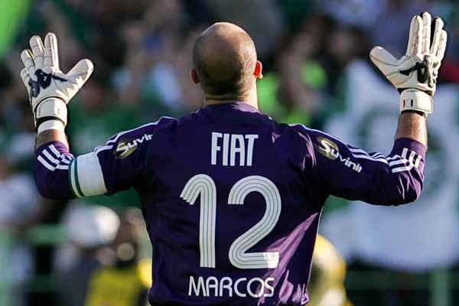
Marcos melhor goleiro que já atuou no palmeiras,conquistou diversos títulos pelo time paulista
além de levantar a taça da copa do mundo de 2002, atuando como titular em todas as partidas naquela ocasião.

